CHIRONICO
Einfamilienhaus mit Ladengeschäft

umwandelbar in zwei Wohnungen ……………………………..……………………………………………..…………..………………..……..…..……..……….

Casa unifamiliare con attività commerciale

trasformabile in due appartamenti

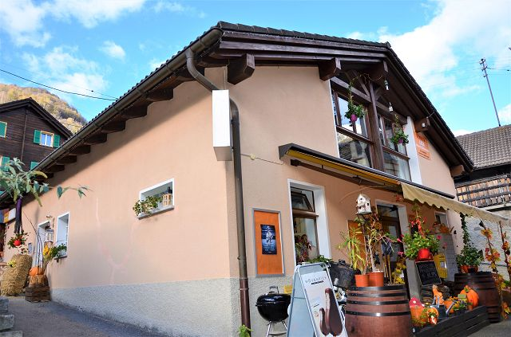

4180/3896

Fr. 499‘000.--

Standort | Umgebung
Eckdaten | Ausstattung

Grundstücksgröße: ca. 112 m2
Wohn- und Gewerbefläche: ca. 200 m2
Etagen: 2
Zustand: sehr gut
Zweites Haus: ja, möglich
Heizung: Holzofen + elektrisch
Garten: Nutzungs- /Kaufmöglichkeit
Parken: PP bei 20 Metern

6747 Chironico, Kern 34

Region: Leventina
Lage: sehr sonnig und ruhig
Aussicht: schöne Aussicht
Einkaufen: ja
Schulen: Chironico, Faido, Giornico
Öffentliche Verkehrsmittel: 100 m
Entfernung von der nächsten Stadt: 33 km
Entfernung von der Autobahn: 7 km

Beschreibung

Dieses Haus mit etabliertem Betrieb befindet sich an sonniger und ruhiger Lage im Dorf Chironico in der Leventina, im Nucleo 34.

Das Haus besteht aus zwei Etagen, mit zwei separaten Eingängen. Im Erdgeschoss befindet sich der gewerbliche Teil und im Obergeschoss die Wohnung

Das Haus wurde vor etwa 15 Jahren renoviert, isoliert und ist in einem sehr guten Zustand.
Im Obergeschoss gibt es eine große Wohnküche mit Arbeitsbereich, Bad/Dusche/WC mit Waschmaschine, ein großes Schlafzimmer mit einem Doppelbett und einem Etagenbett. Die Zimmer sind dank der vielen Fenster und Oberlichter sehr gemütlich und hell.
Der gewerbliche Teil umfasst den Lebensmittelladen und das Postamt. Vor dem Eingang des Ladens gibt es genügend Platz, um einen Außenstand zu errichten.
Das Geschäft kann leicht in eine 3-Zimmer-Wohnung umgewandelt werden.
Hinter dem Haus befindet sich ein Gartengrundstück, das von der Gemeinde erworben werden kann.

Zahlreiche Wanderungen und Radtouren können in der Umgebung unternommen werden. Hier befindet sich das berühmte Kletterzentrum "Chironico boulder".

Das Haus ist auch im Winter mit dem Auto gut erreichbar. Die Autobahn A2 ist 7 km vom Haus entfernt. In 35 Autominuten erreicht man Bellinzona. Die Städte Lugano und Locarno sind 50 Autominuten entfernt. Es besteht eine Postautoverbindung nach Faido zum Schnellzughalt der Gotthardbahnlinie.

……………………………………………………………………………………………………….

Highlights

- sehr sonnige und ruhige Lage mit schöner Aussicht
- sehr helles und gemütliches Haus
- gut eingeführte Geschäftstätigkeit
- Möglichkeit zum Umbau in ein Haus mit zwei Wohnungen
- hervorragende Anbindung an Autobahn und öffentliche Verkehrsmittel
Informazioni sull’immobile

Superficie terreno: ca 112 m2
Superficie immobile: ca 200 m2
Piani: 2
Condizione: molto buona
Seconda casa: si, possibile
Riscaldamento: stufa a legna + elettrico
Giardino: possibilità d’uso/acquisto
Parcheggio: PP a 20 metri

Ubicazione | Dintorni

6747 Chironico, Nucleo 34

Regione: Leventina
Posizione: molto soleggiata e tranquilla
Vista: bella vista
Negozio: si
Scuole: Chironico, Faido, Giornico
Mezzi pubblici: 100 m
Distanza dalla città più vicina: 33 km
Distanza dall'autostrada: 7 km

Descrizione dell’immobile

Questa casa con attività commerciale ben avviata si trova in una posizione molto soleggiata e tranquilla nel paese di Chironico, in Leventina, Kern 34.

La casa è composta da due piani, con due ingressi separati. Al piano terra si trova la parte commerciale e al primo piano – l’abitazione.

La casa è stata rinnovata e isolata circa 15 anni fa e si trova in stato molto buono.
Al primo piano si trova unico grande ambiente di cucina-sala pranzo-soggiorno con angolo studio, bagno/doccia/WC con lavatrice e una grande camera da letto dove trovano spazio un letto matrimoniale ed un letto a castello. Gli ambienti sono molto accoglienti e luminosi grazie alle numerose finestre e lucernari.
La parte commerciale comprende il negozio di alimentari e l’ufficio postale. Fuori dall’entrata del negozio c’è abbastanza spazio per allestire esposizione esterna.
Il negozio si può facilmente trasformare in un appartamento di 3 locali.
Dietro la casa c’è un pezzo di giardino che può essere acquistato dal comune.

Ovunque intorno si possono intraprendere numerose passeggiate a piedi o in bicicletta. Qui si trova il famoso centro di arrampicata “Chironico boulder”.

La casa è facilmente raggiungibile in auto anche d’inverno. L’autostrada A2 si trova a 7 km dalla casa. In 35 minuti di auto si arriva a Bellinzona. Le città di Lugano e Locarno distano a 50 minuti di distanza. Esiste un collegamento con il bus alla stazione di Faido.

……………………………………………………………………………………………………..

Highlights

- posizione molto soleggiata e tranquilla con bella vista
- casa molto luminosa e accogliente
- attività commerciale ben avviata
- possibilità di trasformare in una casa con due appartamenti
- ottimo collegamento autostradale/mezzi pubblici
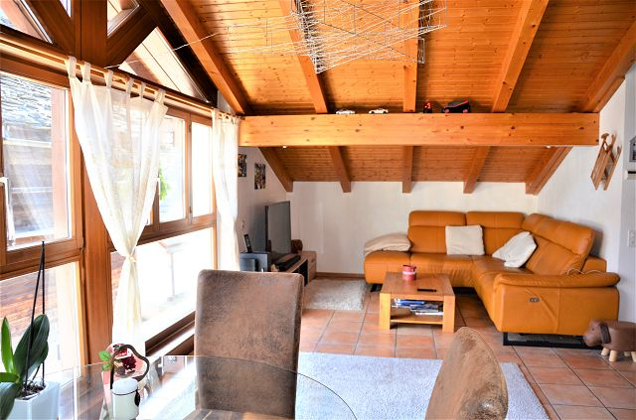

Wohnbereich / soggiorno

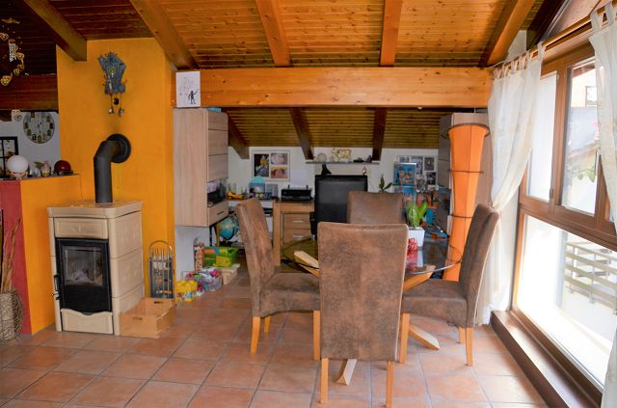

Wohnbereich / soggiorno

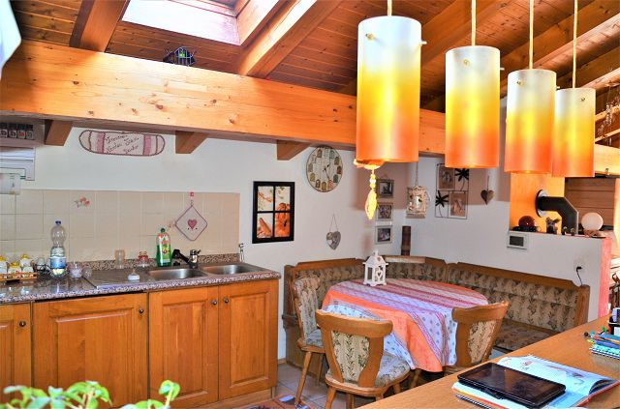

Küche – Essbereich / cucina – pranzo
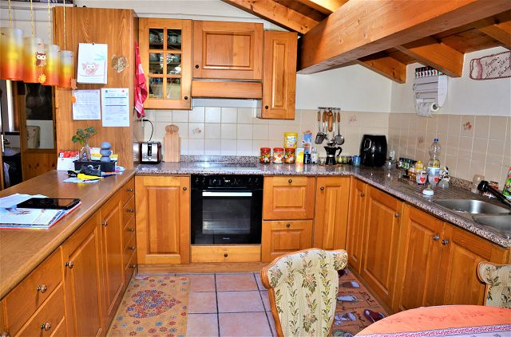

Küche / cucina

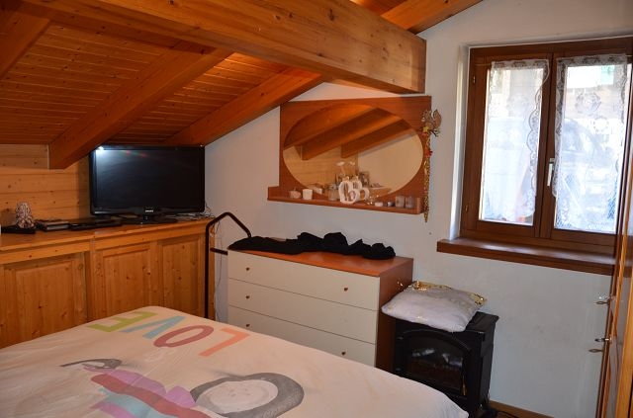

Zimmer / camera

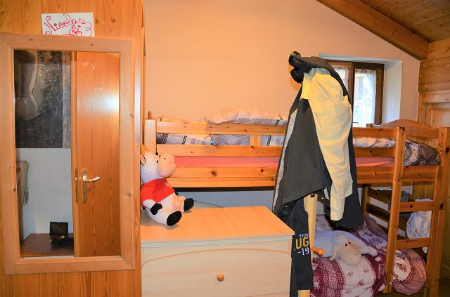

Zimmer / camera
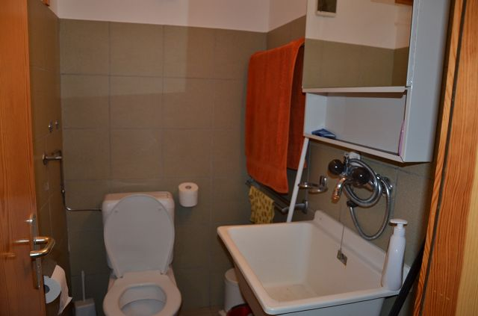

WC EG / WC PT

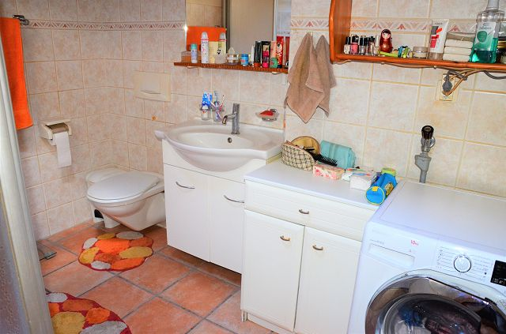

WC- Dusche / WC- doccia
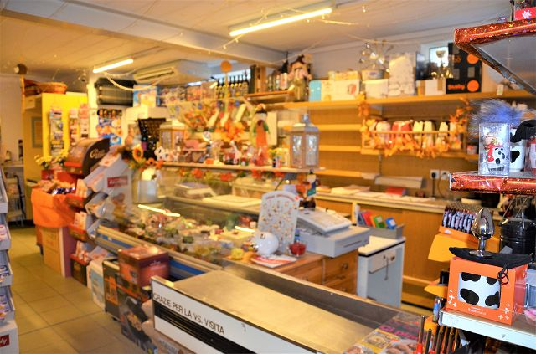

Laden / negozio

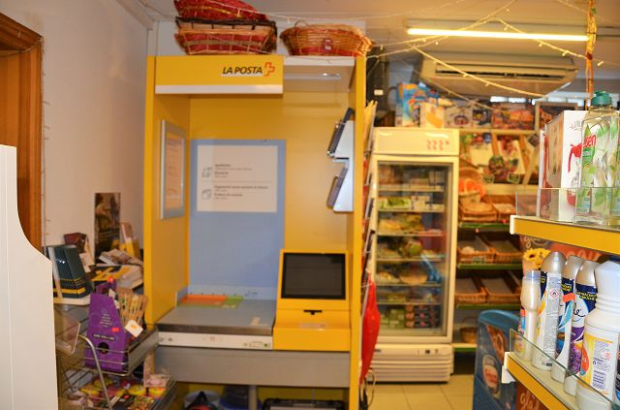

Laden / negozio

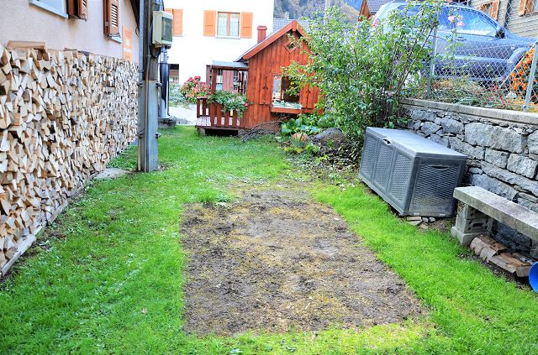

Garten hinter dem Haus / giardino dietro la casa

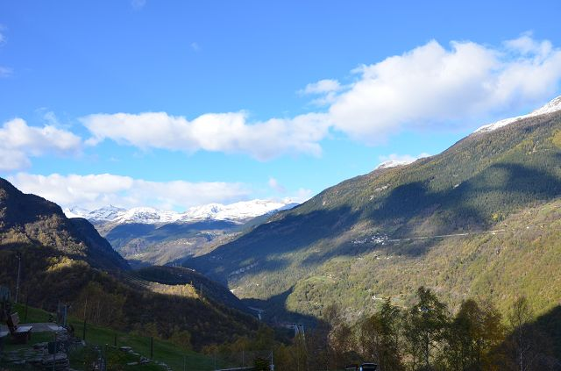

Aussicht / vista
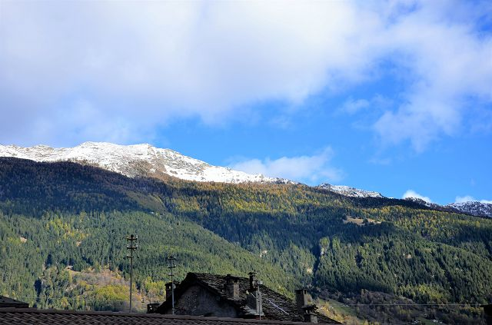

Aussicht / vista

Haus / casa

Haus / casa
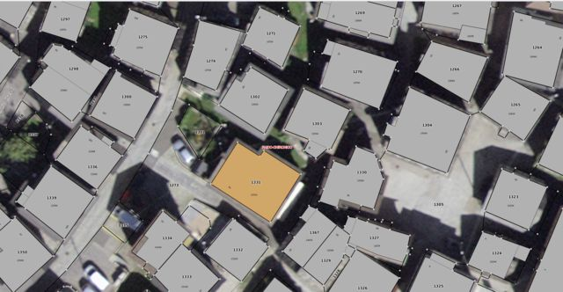

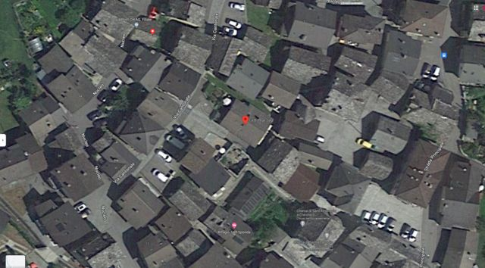

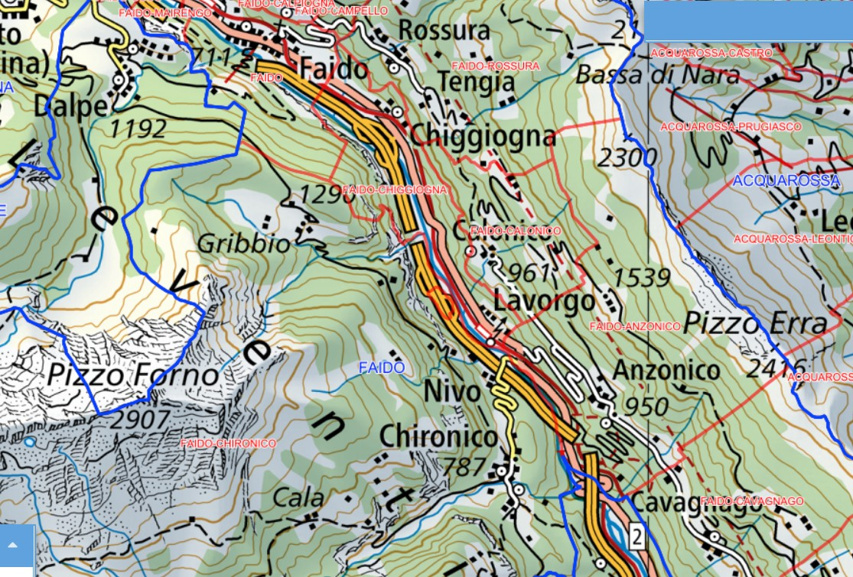

TICINO | Chironico

